**Олимп**

Самым удаленным и самым высоким местом в Степногорских скалах оказалась скала под названием «Олимп» или точнее гряда скал, названных так автором за небывалую высоту.

Навскидку горный великан примерно с пятиэтажный дом или 10÷15 метров от основания, подножия возвышенности.

С вершины скалы обозревается округа на многие километры вокруг, это настоящая плоскогорная гора, с которой можно лицезреть степную даль, необыкновенная высота и обзор.

Со скалы обозревается все – и город, дома которого утопают в синеве, и лежащие в том же направлении высоченные сопки «Коровьего озера», расстояние до которых по прямой линии ни много ни мало 11 км, и пригородные дачи, раскинувшиеся ровными линиями и поделенные зелеными участками, и сверкающая как водная гладь Теплица, и рудничный поселок Кварцитка, и местная фабрика «Казахалтын», и остроконечная Телевышка, и многое, многое другое.

Действительно, мощная потрясающая возвышенность.

Под скалой располагается небольшая заброшенная выработка – каменный разрез в несколько метров глубиной, некогда раскопанное углубление в земле и предназначавшееся для строительных целей, но по каким-то причинам не получившее своего дальнейшего развития и поэтому оставленное человек в своем незавершенном виде.

На дне выруба образовалась даже небольшая заводь, неглубокая водяная яма, затопленная после продолжительных дождей, обильно прошедших в конце лета.

С противоположной стороны в сторону Каменного карьера виднеются развалины былых производственных построек, отголосок прошлых трудовых лет, когда карьер работал в полную силу и давал необходимые строительные материалы – каменную продукцию – гранит, песчаник и прочие горные породы.

Скала «Олимп» наиболее удаленная часть Степногорских скал и наиболее впечатляющая гористость. Здесь тоже не обошлось без горнодобывающей деятельности, огромные глыбы вынутые из скалы и брошены рядом и как немые свидетели лежат подле уже долгие годы.

Потрясающая высота, неповторимый обзор раскинувшийся перед глазами.

Лишь ветер здесь постоянный неустанный бродяга и даже птицы здесь редкие случайные гости.

Все здесь дышит неким заброшенным миром.

«Олимп» дальняя даль в местном Боровом, путь сюда не близкий, но он стоит того, чтобы увидеть небывалую высоту и поразиться потрясающими видами.

Забравшись сюда долго не хочется отсюда уходить, место тянет как магнит, возможно, здесь присутствует некая магнитная аномалия.

С последним исследованным возвышением заканчивается серия о «Степногорских скалах» –неповторимых степных горах – удивительном первозданном крае.

Степногорск, 2022г.

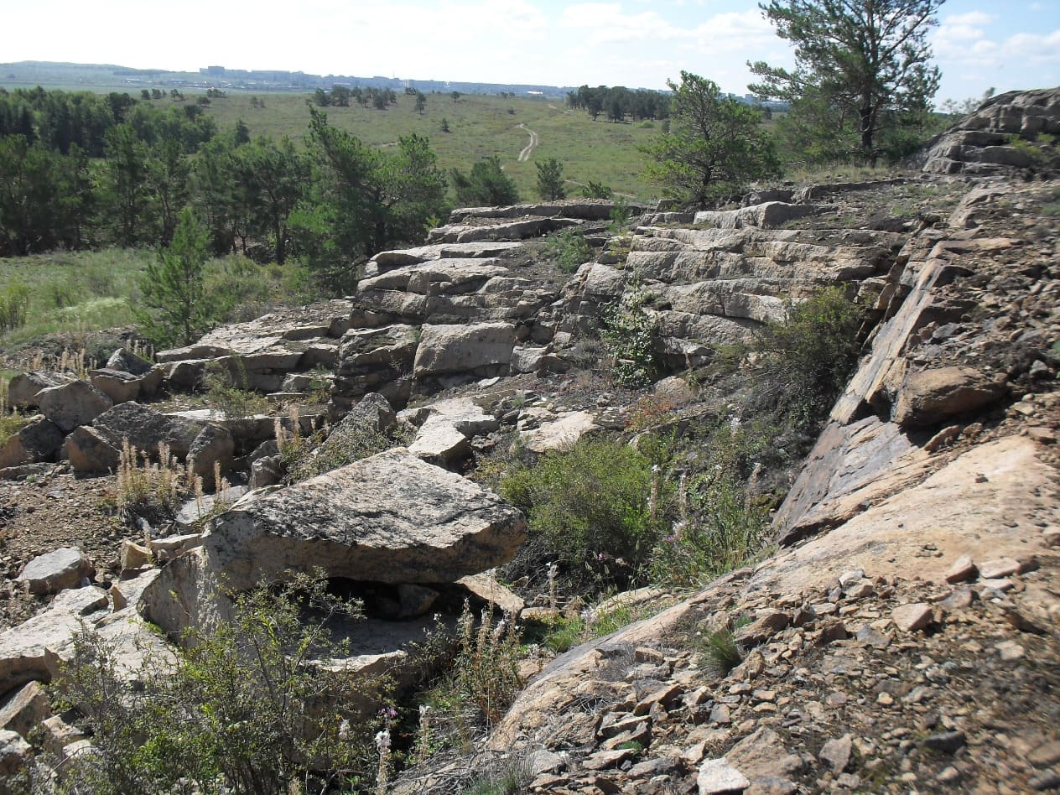

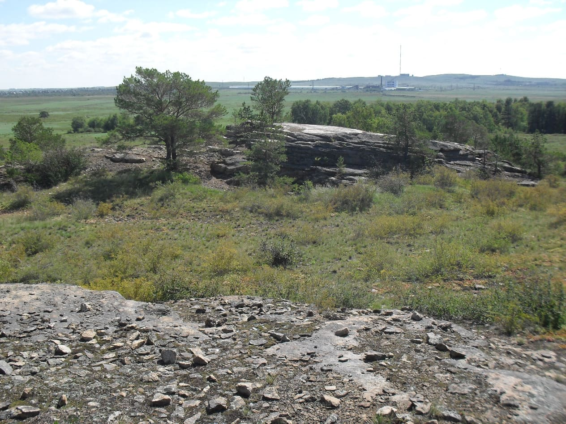

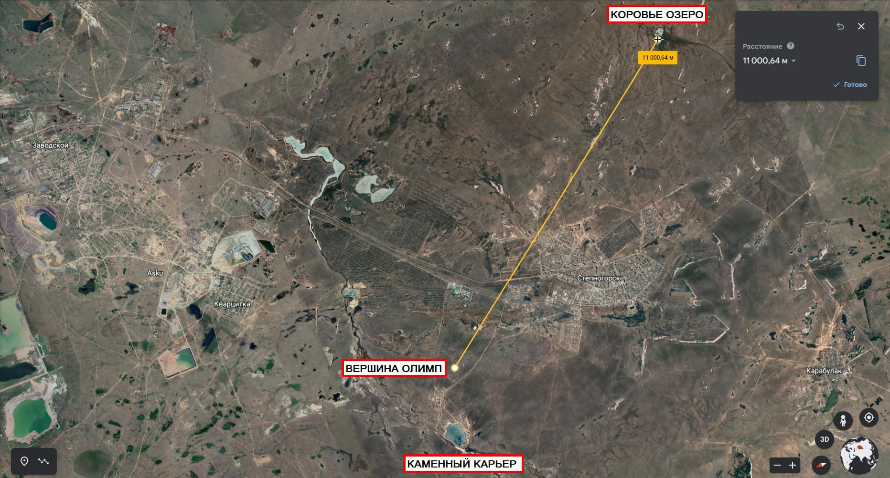

P.S. Как уже упоминалось с вершин «Олимпа» наблюдаются сопки «Коровьего озера», при расчетах с помощью Интернет-ресурса «Google Планета Земля» обзор зрительного участка составил длину равную 11 километрам, что само по себе некий длинномерный рекорд дальнего восприятия.

Видеть столь удаленную точку небывалое ощущение обозреваемой округи. Грандиозный вид.